

**О внесении изменений в постановление акимата Жамбылской области № 203 от 17 августа 2015 года "Об утверждении регламента государственной услуги "Субсидирование стоимости гербицидов, биоагентов (энтомофагов) и биопрепаратов, предназначенных для обработки сельскохозяйственных культур в целях защиты растений"**

***Утративший силу***

Постановление акимата Жамбылской области от 31 августа 2017 года № 186. Зарегистрировано Департаментом юстиции Жамбылской области 28 сентября 2017 года № 3537. Утратило силу постановлением Жамбылского областного акимата от 24 ноября 2022 года № 249

      Сноска.Утратило силу постановлением Жамбылского областного акимата от 24.11.2022 № 249 (вводится в действие по истечении десяти календарных дней после дня его первого официального опубликования).

      Примечание РЦПИ.

      В тексте документа сохранена пунктуация и орфография оригинала.

      В соответствии с Законом Республики Казахстан от 23 января 2001 года "О местном государственном управлении и самоуправлении в Республике Казахстан", Законом Республики Казахстан от 15 апреля 2013 года "О государственных услугах" акимат Жамбылской области **ПОСТАНОВЛЯЕТ:**

      1. Внести в постановление акимата Жамбылской области от 17 августа 2015 года № 203 "Об утверждении регламента государственной услуги "Субсидирование стоимости гербицидов, биоагентов (энтомофагов) и биопрепаратов, предназначенных для обработки сельскохозяйственных культур в целях защиты растений" (зарегистрировано в Реестре государственной регистрации нормативных правовых актов № 2782, опубликовано 24 октября 2015 года в газете "Знамя труда") следующие изменения:

      регламент государственной услуги "Субсидирование стоимости гербицидов, биоагентов (энтомофагов) и биопрепаратов, предназначенных для обработки сельскохозяйственных культур в целях защиты растений", утвержденный указанным постановлением, изложить в новой редакции, согласно приложению к настоящему постановлению.

      2. Коммунальному государственному учреждению "Управление сельского хозяйства акимата Жамбылской области" в установленном законодательством порядке обеспечить:

      1) государственную регистрацию настоящего постановления в органах юстиции;

      2) в течение десяти календарных дней после государственной регистрации настоящего постановления его направление на официальное опубликование;

      3) размещение настоящего постановления на интернет-ресурсе акимата Жамбылской области;

      4) принятие иных мер, вытекающих из настоящего постановления.

      3. Контроль за исполнением настоящего постановления возложить на заместителя акима области Мусаева М.

      4. Настоящее постановление вступает в силу со дня государственной регистрации в органах юстиции и вводится в действие по истечении десяти календарных дней после дня его первого официального опубликования.

|  |  |
| --- | --- |
| *Аким области* | *Кокрекбаев К.* |

|  |  |
| --- | --- |
|  | Приложение к постановлению акимата Жамбылской области от "31" августа 2017 года № 186 |

**Регламент государственной услуги "Субсидирование стоимости гербицидов, биоагентов (энтомофагов) и биопрепаратов, предназначенных для обработки сельскохозяйственных культур в целях защиты растений"**

**1. Общие положения**

      1. Государственная услуга "Субсидирование стоимости гербицидов, биоагентов (энтомофагов) и биопрепаратов, предназначенных для обработки сельскохозяйственных культур в целях защиты растений" (далее – государственная услуга) в соответствии со стандартом государственной услуги "Субсидирование стоимости гербицидов, биоагентов (энтомофагов) и биопрепаратов, предназначенных для обработки сельскохозяйственных культур в целях защиты растений", утвержденный приказом Министра сельского хозяйства Республики Казахстан от 8 июня 2015 года № 15-1/522 Об утверждении стандарта государственной услуги "Субсидирование стоимости гербицидов, биоагентов (энтомофагов) и биопрепаратов, предназначенных для обработки сельскохозяйственных культур в целях защиты растений" (зарегистрировано в Реестре государственной регистрации нормативных правовых актов № 11684) (далее – Стандарт) оказывается коммунальным государственным учреждением "Управление сельского хозяйства акимата Жамбылской области" (далее – Управление).

      Прием заявки и выдача результата оказания государственной услуги осуществляется через некоммерческое акционерное общество Государственная корпорация "Правительство для граждан" (далее - Государственная корпорация).

      2. Форма оказания государственной услуги: бумажная.

      3. Результат оказания государственной услуги – предоставление в территориальное подразделение казначейства платежных документов к оплате для дальнейшего перечисления причитающихся субсидий на банковские счета сельскохозяйственных товаропроизводителей или отечественных производителей средств защиты растений при приобретении гербицидов, биоагентов (энтомофагов) и биопрепаратов у производителя средств защиты растений по удешевленной стоимости, либо мотивированный ответ об отказе в оказании государственной услуги, по основаниям, предусмотренным пунктом 10 Стандарта.

      При обращении через Государственную корпорацию услугополучателю направляется уведомление на бумажном носителе с решением о назначении/не назначении субсидии с указанием причин не предоставления субсидий, подписанное уполномоченным лицом услугодателя, по формам, согласно приложениям 1 и 2 к Стандарту.

      Форма предоставления результата оказания государственной услуги: бумажная.

**2. Описание порядка действий структурных подразделений (работников) услугодателя в процессе оказания государственной услуги**

      4. Основанием для начала процедуры (действия) по оказанию государственной услуги является перечень документов, указанный в пункте 9 Стандарта.

      5. Содержание каждой процедуры (действия), входящей в состав процесса оказания государственной услуги, длительность его выполнения:

      1) Отдел в течение 2 (двух) рабочих дней с даты поступления заявки проверяет ее на предмет соответствия требованиям Стандарта и полноты их заполнения.

      2) Отдел после окончания проверки заявки в течение 1 (одного) рабочего дня:

      в случае положительного решения в предоставлении субсидии заявителю включает его в список одобренных заявок и направляет в Управление за подписью акима района;

      письменно уведомляет заявителя об одобрении заявки, либо отклонении заявки с указанием причин непредоставления субсидий.

      3) Управление после поступления список одобренных заявок в течение 2 (двух) рабочих дней представляет в территориальное подразделение казначейства платежные документы к оплате для перечисления субсидий на счета заявителя.

      6. Результат процедуры (действия) по оказанию государственной услуги, который служит основанием для начала выполнения следующей процедуры (действия):

      1) прием заявки и проверка ее на предмет соответствия требованиям Стандарта и полноты их заполнения;

      2) включение в список одобренных заявок, в случае отрицательного решения – письменное уведомление заявителя с указанием основания отказа в выдаче субсидий и составление перечня заявителей, по которым принято отрицательное решение;

      3) направление Управлению списка одобренных заявок об оплате причитающихся субсидий и перечня заявителей, по которым принято отрицательное решение;

      4) представление в территориальное подразделение казначейства платежные документы к оплате для перечисления причитающихся субсидий на счет заявителя.

**3. Описание порядка взаимодействия структурных подразделений (работников) услугодателя в процессе оказания государственной услуги**

      7. Перечень структурных подразделений (работников) услугодателя, которые участвуют в процессе оказания государственной услуги:

      Отдел;

      канцелярия Управления;

      ответственный исполнитель Управления;

      руководитель Управления;

      отдел бухгалтерского учета Управления.

      8. Описание последовательности процедур (действий) между структурными подразделениями (работниками) с указанием длительности каждой процедуры действий:

      1) Отдел в течение 2 (двух) рабочих дней с даты поступления заявки проверяет ее на предмет соответствия требованиям Стандарта и полноты их заполнения.

      2) Отдел после окончания проверки заявки в течение 1 (одного) рабочего дня:

      в случае положительного решения в предоставлении субсидии заявителю включает его в список одобренных заявок и направляет в Управление за подписью акима района;

      письменно уведомляет заявителя об одобрении заявки, либо отклонении заявки с указанием причин непредоставления субсидий.

      3) канцелярия Управления в течение 15 (пятнадцати) минут принимает и направляет руководителю Управления;

      4) руководитель Управления в течение 30 (тридцати) минут наложив резолюцию, определяет ответственного исполнителя и направляет ему список одобренных заявок и перечень заявителей, по которым принято отрицательное решение в предоставлении субсидии;

      5) ответственный исполнитель Управления в течение 1 (одного) рабочего дня составляет реестр счетов к оплате и направляет для утверждения руководителю Управления;

      6) руководитель Управления в течение 1 (одного) часа утверждает реестр счетов к оплате и направляет его отделу бухгалтерского учета Управления для представления в территориальное подразделение казначейства для перечисления причитающихся субсидий на счет заявителя;

      7) отдел бухгалтерского учета Управления в течение 7 (семи) часов представляет в территориальное подразделение казначейства платежные документы к оплате для перечисления субсидий заявителю.

**4. Описание порядка взаимодействия с Государственной корпорацией "Правительство для граждан" и (или) иными услугодателями, а также порядка использования информационных систем в процессе оказания государственной услуги**

      9. Описание порядка обращения в Государственную корпорацию "Правительство для граждан" и (или) к иным услугодателям, длительность обработки запроса услугополучателя:

      Государственная корпорация:

      принимает от услугополучателя заявку в течение 15 (пятнадцати) минут и выдает расписку о приеме соответствующих документов;

      в случае представления услугополучателем неполного пакета документов согласно перечню, предусмотренному пунктом 9 Стандарта, отказывает в приеме заявления и выдает расписку об отказе в приеме документов;

      после принятия заявки в течение 1 (одного) рабочего дня представляет ее в Отдел.

      10. Описание процесса получения результата оказания государственной услуги через Государственной корпорацию "Правительство для граждан", его длительность:

      Отдел после поступления заявки направляет в Государственную корпорацию уведомление на бумажном носителе с решением о назначении/не назначении субсидии, подписанное уполномоченным лицом услугодателя.

      В Государственной корпорации выдача готовых документов услугополучателю осуществляется еҰ работником на основании расписки при предъявлении документа, удостоверяющего личность (выдача документов представителю осуществляется по нотариально заверенной доверенности либо доверенности юридического лица).

      Государственная корпорация обеспечивает хранение результата в течение одного месяца, после чего передает их услугодателю для дальнейшего хранения. При обращении услугополучателя по истечении одного месяца, по запросу Государственной корпорации услугодатель в течение одного рабочего дня направляет готовые документы в Государственную корпорацию для выдачи услугополучателю.

      Подробное описание последовательности процедур (действий), взаимодействий структурных подразделений (работников) услугодателя в процессе оказания государственной услуги, а также описание порядка взаимодействия с Государственной корпорацией и порядка использования информационных систем в процессе оказания государственной услуги отражается в справочнике бизнес-процессов оказания государственной услуги, согласно приложения к настоящему регламенту.

      Справочник бизнес-процессов оказания государственной услуги размещается на интернет-ресурсе акимата Жамбылской области (http://zhambyl.gov.kz) и на официальном сайте услугодателя (http://ush.zhambyl.kz).

|  |  |
| --- | --- |
|  | Приложение к регламенту государственной услуги "Субсидирование стоимости гербицидов, биоагентов (энтомофагов) и биопрепаратов, предназначенных для обработки сельскохозяйственных культур в целях защиты растений" |

**Справочник бизнес-процессов оказания государственной услуги "Субсидирование стоимости гербицидов, биоагентов (энтомофагов) и биопрепаратов, предназначенных для обработки сельскохозяйственных культур в целях защиты растений"**

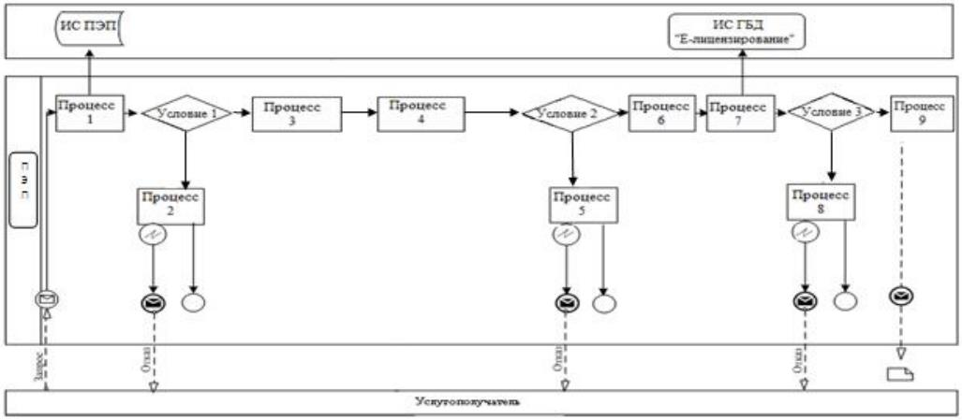

**Условные обозначения:**

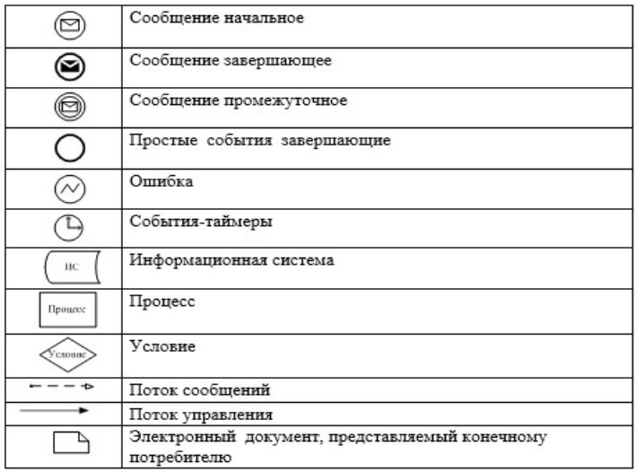

© 2012. РГП на ПХВ «Институт законодательства и правовой информации Республики Казахстан» Министерства юстиции Республики Казахстан